**PRACTICA DE SIMULACIÓN**

**Tema: SIMULACIÓN DE FITRO ADAPTADO**

**OBJETIVOS**

1. Familiarizarse con los componentes de un sistema de comunicación digital.
2. Realizar comparaciones entre los distintos tipos de señalización.
3. Verificar la característica optima del filtro adaptado.
4. Observar la implicación del ruido en el proceso de detección.
5. Resaltar la importancia de un adecuado canal para una eficaz comunicación.

# Descripción

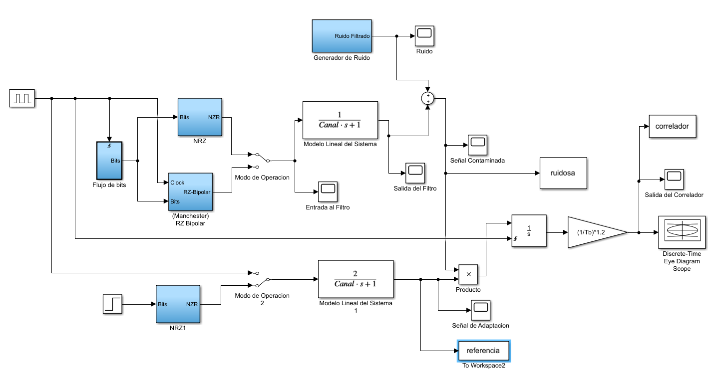Implementación de un filtro adaptado.

Figura 1. Filtro adaptado

En la figura 1 vemos una implementación de filtro adaptado. Esta consta de dos partes principales: los bloques de la parte superior modelan el sistema de comunicación y los bloques de la parte inferior capturan una forma de onda.

La parte superior comienza con un bloque denominado Flujo de Bits para una generación aleatoria y equiprobable de bits. Luego estos bits son procesados por el Bloque NRZ convirtiendo el flujo de bits en forma de onda NRZ. Después, dichas formas de onda son distorsionas por el modelo del sistema. Este modelo representa todo tipo de filtros recorridos por la señal. Un modelo realístico supondría siempre la presencia de ruido aditivo. Sin embargo, en la mayoría de los casos nos encontramos con ruido limitado en banda, y no de ruido blanco. Para tal fin colocamos un filtro que “coloree” el ruido blanco de entrada. De esta manera la señal llega al receptor, se contamina con ruido coloreado y constituye la entrada al proceso de detección.

La parte inferior constituye un sistema para la captura de una forma de onda correspondiente a un “1”. El bloque Step produce un escalón de cero a uno que corresponde a un bit 1. Este bit se traduce en un +1V por el bloque NRZ y es filtrado por el modelo del sistema. Los bloques posteriores cumplen la función de capturar la respuesta del sistema a un bit 1 y mantenerla en total sincronía para la posterior comparación con las señales recibidas. El valor del filtro adaptado en el instante T no es otra cosa que el resultado de la salida de un correlador sobre la señal recibida. La comparación se realiza con una función integral sobre un período determinado. Si dicho valor es pequeño significaría que no existe gran similitud entre las dos señales. Si este valor es grande entonces puede existir gran correlación entre las señales. Así entonces se realiza la correlación entre las dos señales, la recibida y la señal patrón del receptor, con el objetivo de detectar los símbolos. Este valor toma su máxima significación al cabo del período T o tiempo de símbolo. En este instante la probabilidad de un error de decisión es la menor posible (ver figura 2).



Figura 2. Salida del filtro adaptado.

Podemos comprenderlo sabiendo que las líneas que se dirigen hacia un valor positivo se encuentran asociadas con los bits 1, mientras que las que se dirigen a un valor negativo se encuentran relacionadas con un bit 0, siempre y cuando se trate de formas de onda antípodales. Esto se evidencia en la figura 2.

**Guía Practica**

# A) Guía para Señalización NRZ

1) Se realizarán simulaciones para los valores de:

* Forma de onda = NRZ
* Ts = 0.02 + $\frac{Ultimos 3 dígitos del registro del alumno}{10.000}$
* Varianza de Ruido Blanco = 0.2 + $\frac{Ultimos 3 dígitos del registro del alumno}{100}$

1.1) Mostrar gráficos correspondientes a la Salida del Filtro de Modelo del Sistema, entrada al filtro del sistema, la señal contaminada con ruido (preferentemente en el mismo diagrama) y el diagrama patrón de ojo.

1.2) Realizar la misma tarea modificando la varianza a los siguientes valores:

1. 2 + Último dígito del registro
2. 20

1.3) Que se observa en el patrón de ojo?

1.4) Cómo influye el ruido?

1.5) Que ocurre con la probabilidad de error?

2) Volver al valor de varianza de ruido a 0.2 + $\frac{Últimos 3 dígitos del registro del alumno}{100}$

Modificar el filtro de modelo de sistema, tener en cuenta que también hay que modificar de la misma manera el filtro de los bloques de parte inferior, resultandos iguales y dando a entender que el receptor conoce de manera exacta la distorsión de la señal.

2.1) Filtro 1: . Realizar los mismos gráficos que en el punto 1.1

2.2) Filtro 2: . Realizar los mismos gráficos que en el punto 1.1

2.3) Que ocurre con el ancho de banda del filtro?

2.4) Cómo influye en la señal este ancho de banda?

2.5) Con respecto al filtro adaptado, ¿cómo influye?

2.6) Que pasa con la probabilidad de error?

2.7) Cómo varía la energía de la señal?

3) Volver al filtro 

3.1) Con una varianza de ruido (2 + último digito del registro) realizar simulaciones con los siguientes modelos de ruido:

 y 

3.2) Realizar los mismos gráficos que en el punto 1.1

En estos experimentos:

3.3) Qué relación hay entre el ruido y el ancho de banda de su modelo?

3.4) Cómo se desempeña el filtro adaptado?

3.5) Es lo suficientemente poderoso para rechazar el ruido?

# B) Guía para Señalización RZ-Bipolar

Realizar las mismas actividades y con los mismos parámetros de la Guía para NRZ, solo que ahora la señalización será RZ-Bipolar.

**C) Cuestionario comparativo entre NRZ y RZ-Bipolar**

1) Cuál de las dos se desempeña mejor en materia de probabilidad error?. ¿Por qué?

2) Quién tiene más potencia de señal?

3) Influye la potencia de la señal?

4) Cuál de las dos formas de onda tiene mayor ancho de banda?

5) A costa de qué se obtiene un mayor ancho de banda?

6) En cuál de las dos formas de onda la sincronización de bits es más fácil?

7) Cuál de las dos ondas es afectada más, por los distintos filtros usados para modelar el sistema?. ¿Por qué?